PERGOLA DREWNIANA
Materiał:
- słupy konstrukcyjne: 11x11cm – 6 szt.
- płatwie: 11x11cm – 5 szt.
- miecze: 11x11cm
- belki poprzeczne 4x7 – 11 szt.
- kratownica 4 szt. 200x200: listwy 1,5x3cm; odstępy między listwami ok. 10cm
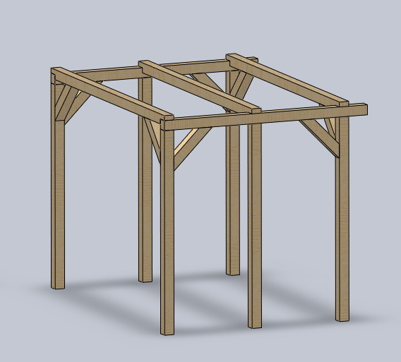
Wymiary:
Długość: 400 cm
Szerokość: 400 cm
Wysokość: 250 cm
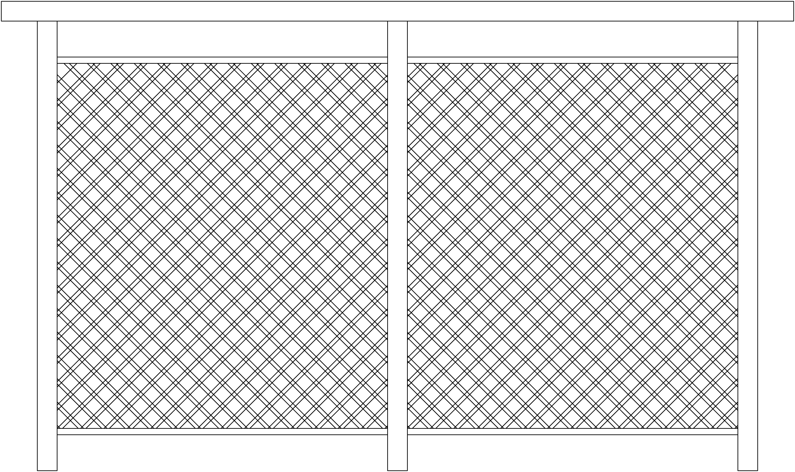

ŁAWOSTÓŁ
Materiał:
- blat i siedzisko wykonane z desek o szerokości 13,5cm i grubości 4,5cm
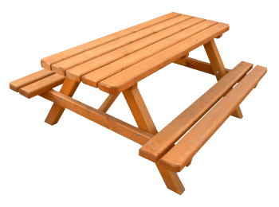
Wymiary:
Długość: 200 cm
Szerokość: ok.180 cm
Wysokość: ok.80 cm

ŁAWKA MIEJSKA
Materiał:
- siedzisko i oparcie wykonane z desek o szerokości 11,5cm i grubości 4cm
- konstrukcja żeliwna
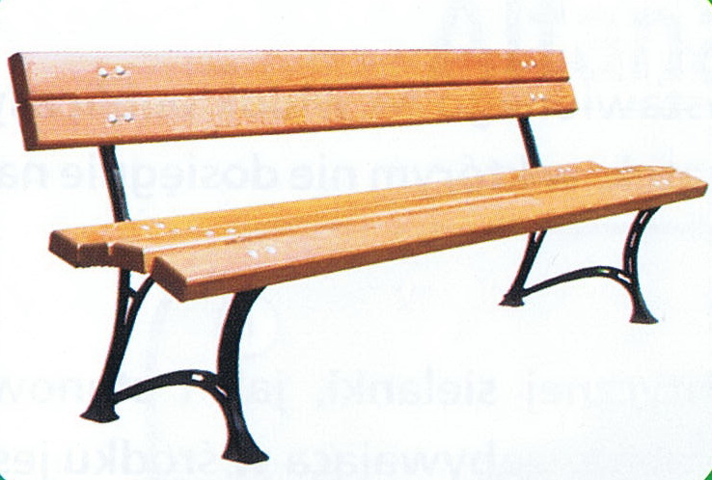

Wymiary:
Długość: 180 cm
Szerokość: 60 cm
Wysokość: 75 cm
Waga: ok.40 kg

TABLICA REGULAMINOWA
Materiał :
- słupy drewniane pionowe 10x10cm z nafrezowanymi dwoma rowkami,
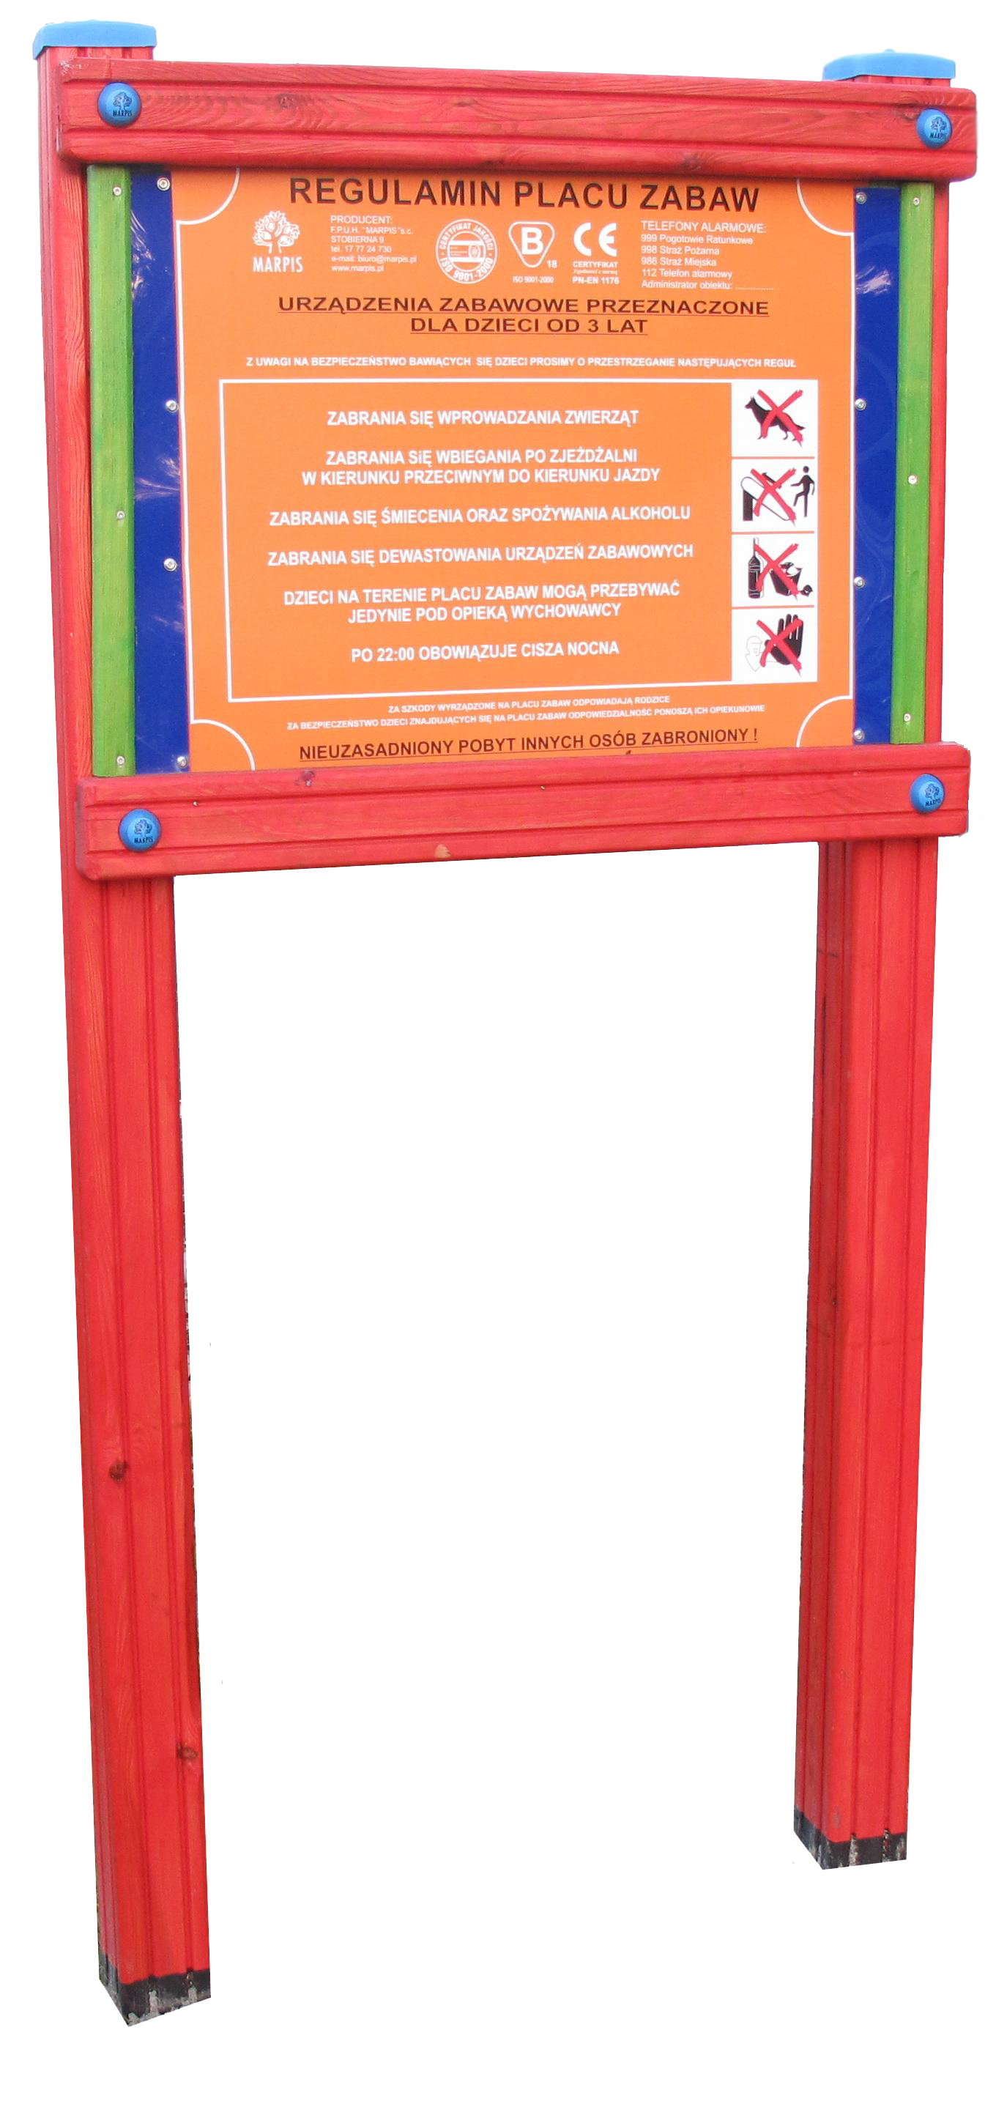
- poprzeczki poziome drewniane
- drewno impregnowane

Wymiary:
Wysokość słupów: 300 cm
Wysokość tablicy : 100 cm
Szerokość tablicy: 150 cm

KOSZ MIEJSKI

Materiał :
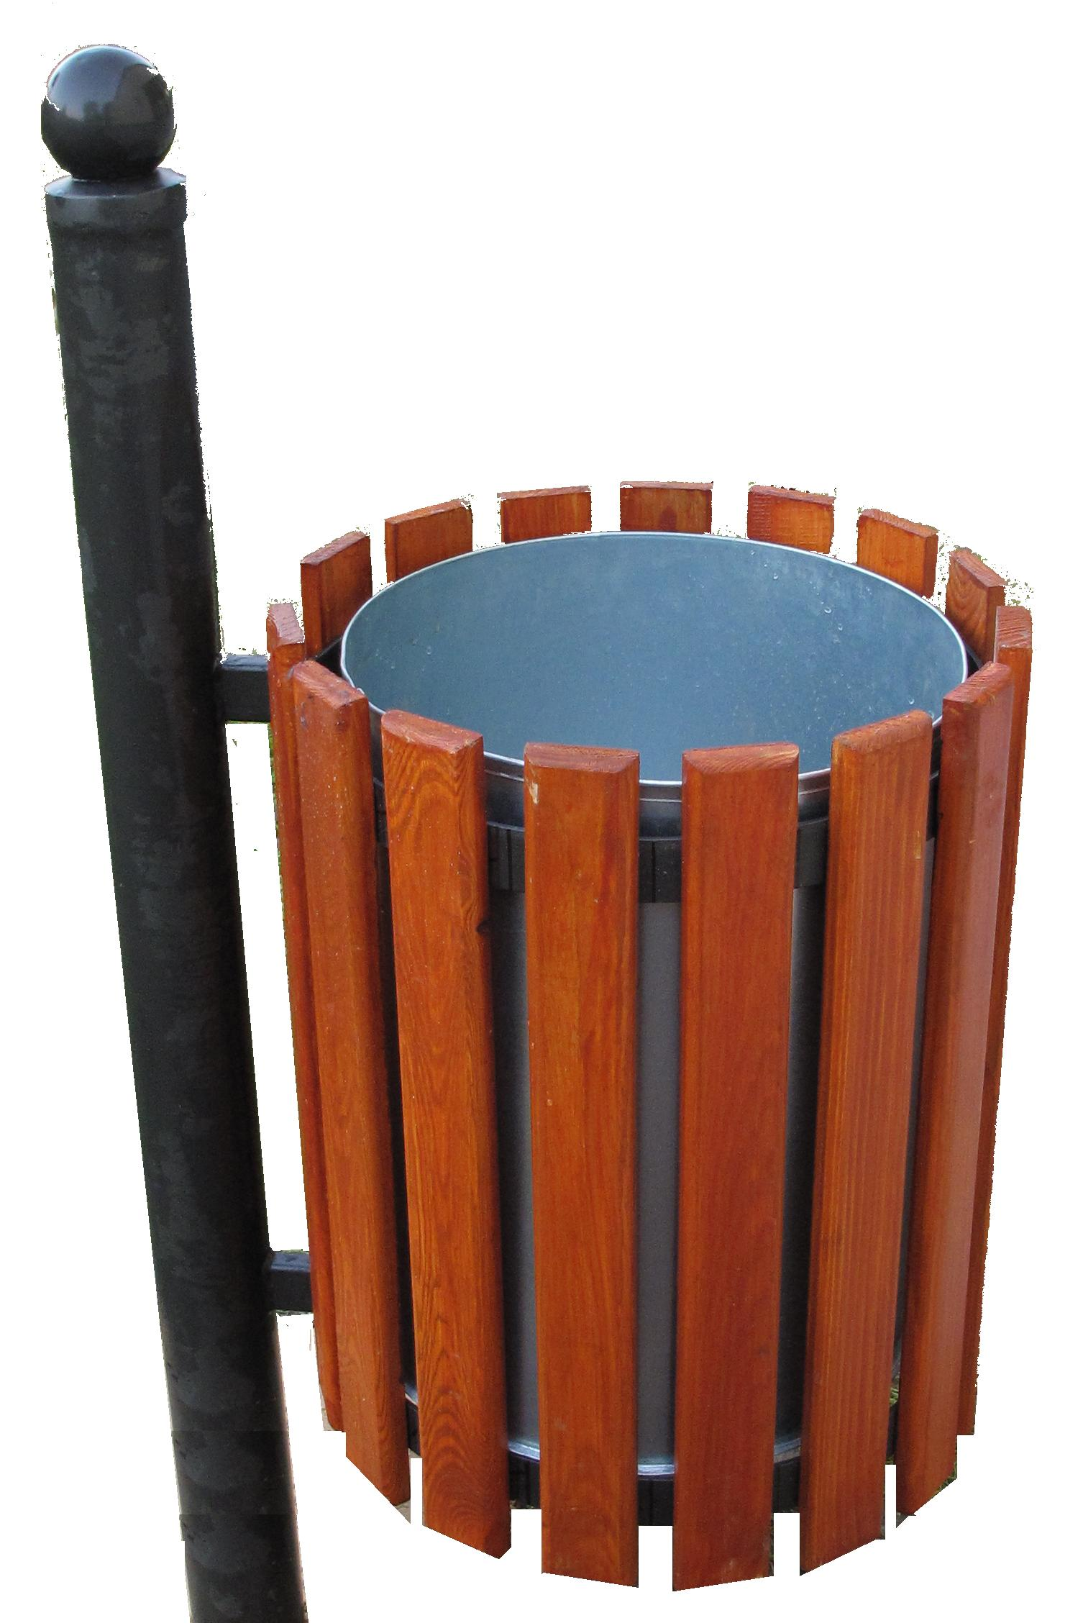
- słupek metalowy malowany proszkowo,
- drewno impregnowane,
- wkład kosza pojemnik plastikowy

Wymiary:
Wysokość: 110 cm
Średnica: 40 cm
Pojemność: 55 l
Waga: 25 kg

